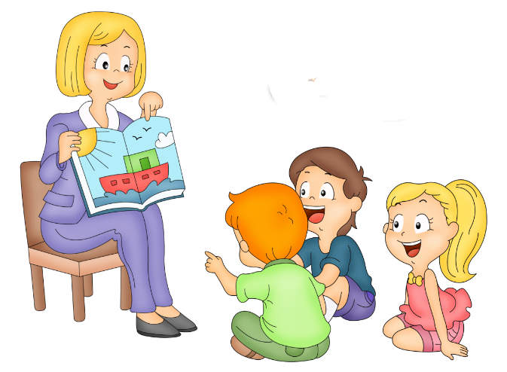
Адаптация в детском саду
“Адаптация к условиям пребывания в детском саду у разных детей протекает неодинаково, что зависит в основном от особенностей нервной системы. Внешними проявлениями трудностей адаптации могут быть нарушения сна, аппетита, необоснованные капризы. Чтобы облегчить течение адаптационного процесса, подготовку к этому ответственному в жизни ребёнка событию следует начинать заблаговременно”.
Т.В.Костяк.
Ребенок идет в детский сад. Наверное, нет родителей, которые бы не хотели, чтобы этот этап прошел легко, спокойно, чтобы малыш с удовольствием и без криков сразу же пошел в детский сад. Но так бывает довольно редко. Чаще дети первые несколько дней или недель плачут, не хотят отпускать маму. И в этом нет ничего необычного. Для ребенка начало посещения садика — это стресс.
Встречаются также дети, которые действительно не плачут и радостно бегут в группу, как в первый, так и в последующие дни. Но таких детей очень мало. У остальных процесс адаптации проходит совсем не просто.
Адаптация – это приспособление организма к изменяющимся внешним условиям. Этот процесс требует больших затрат психической энергии и часто проходит с напряжением, а то и перенапряжением психических и физических сил организма. Детям любого возраста очень непросто начинать посещать сад, ведь вся их жизнь меняется кардинальным образом. В привычную, сложившуюся жизнь ребенка буквально врываются следующие изменения:
- четкий режим дня;
- отсутствие родных рядом;
- постоянный контакт со сверстниками;
- необходимость слушаться и подчиняться незнакомому до этого человеку;
- резкое уменьшение персонального внимания.
У детей в период адаптации могут нарушаться аппетит, сон, эмоциональное состояние. У некоторых малышей наблюдается потеря уже сложившихся положительных привычек и навыков. Например, дома просился на горшок – в детском саду этого не делает, дома ел самостоятельно, а в детском саду отказывается.
Выделяют три степени адаптации лёгкую, средней тяжести и тяжёлую:
1– 6 дней – лёгкая адаптация;
6– 32 дней – адаптация средней тяжести;
32 – 64 дней – тяжёлая адаптация.
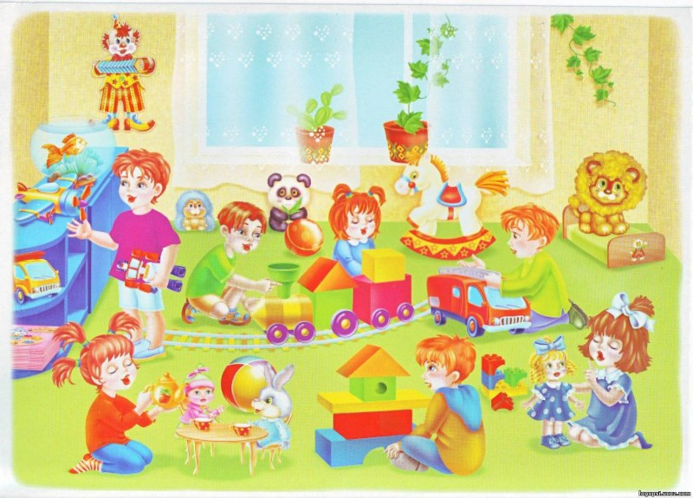
При лёгкой адаптации отрицательное эмоциональное состояние длится недолго. В это время малыш плохо спит, теряет аппетит, неохотно играет с детьми. Но в течение первого месяца после поступления в детский сад по мере привыкания к новым условиям всё нормализуется. Аппетит достигает обычного уровня уже к концу первой недели, сон налаживается через 1– 2 недели. Речь может затормаживаться, но ребёнок может откликаться и выполнять указания взрослого. Ребёнок, как правило, не заболевает в период адаптации.
При адаптации средней тяжести эмоциональное состояние ребёнка нормализуется более медленно и на протяжении первого месяца после поступления он болеет, как правило, острыми респираторными инфекциями. Заболевание длиться 7– 10 дней и завершается без каких–либо осложнений. Сон и аппетит восстанавливаются через 20– 40 дней, в течение целого месяца настроение может быть неустойчивым. Эмоциональное состояние ребёнка нестабильно в течение месяца, плаксивость в течение всего дня. Отношение к близким – эмоционально–возбуждённое плачь, крик при расставании и встрече. Отношение к детям, как правило, безразличное, но может быть и заинтересованным. Речевая активность замедляется. Вегетативные изменения в организме: бледность, потливость, тени под глазами, пылающие щёки, шелушение кожи (диатез) – в течение 2–х недель. Однако при эмоциональной поддержке взрослого ребёнок проявляет познавательную и поведенческую активность, легче привыкая к новой ситуации.
Самой нежелательной является тяжёлая адаптация, когда эмоциональное состояние ребёнка нормализуется очень медленно (иногда этот процесс длится несколько месяцев). В этот период ребёнок либо переносит повторные заболевания, часто протекающие с осложнениями, либо проявляет стойкие нарушения поведения. Ребёнок плохо засыпает, сон короткий. Вскрикивает, плачет во сне, просыпается со слезами. Аппетит снижается, может возникнуть стойкий отказ от еды, невротическая рвота, бесконтрольный стул. Реакции ребёнка, направлены на выход из ситуации: это либо активное эмоциональное состояние (плачь, негодующий крик, агрессивно– разрушительные реакции, двигательный протест). Либо активность отсутствует при выраженных отрицательных реакциях (тихий плач, хныканье, пассивное подчинение, подавленность, напряжённость). Отношение к детям: избегает, сторонится или проявляет агрессию. Отказывается от участия в деятельности. Может иметь место задержка речевого развития.

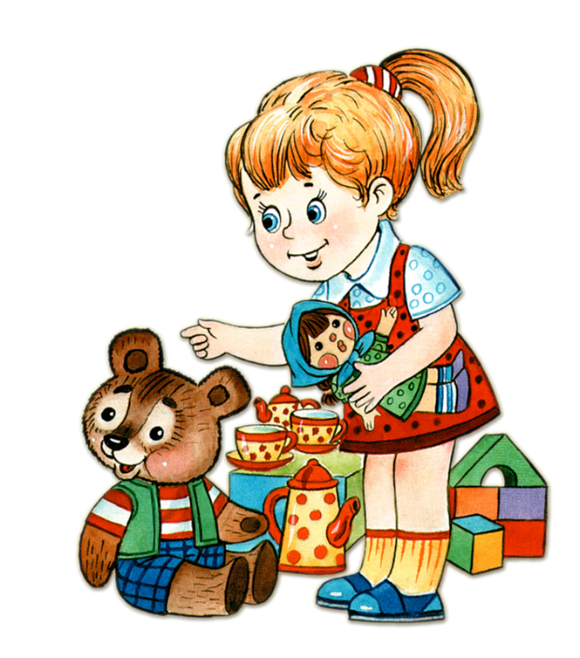
Факторы, от которых зависит течение адаптационного периода

- Возраст ребёнка. Труднее адаптируются к новым условиям дети в возрасте до двух лет. После двух лет дети значительно легче могут приспосабливаться к новым условиям жизни. Это объясняется тем, что к этому возрасту, они становятся более любознательными, у них более богатый опыт поведения в разных условиях.
- Состояние здоровья и уровень развития ребёнка. Здоровый, хорошо развитый ребёнок легче переносит трудности социальной адаптации.
- Сформированность предметной и игровой деятельности. Такого ребёнка можно заинтересовать новой игрушкой, занятиями.
- Индивидуальные особенности. Дети одного и того же возраста по-разному ведут себя в первые дни пребывания в детском саду. Одни дети плачут, отказываются есть, спать, на каждое предложение взрослого реагируют бурным протестом. Но проходит несколько дней, и поведение ребёнка меняется: аппетит, сон восстанавливаются, ребёнок с интересом следит за игрой других детей. Другие, наоборот, в первый день внешне спокойны. Без возражения выполняют требования воспитателя, а в последующие дни с плачем расстаются с родителями, плохо едят, спят, не принимают участия в играх. Такое поведение может продолжаться несколько недель. Эти дети нуждаются в особой помощи воспитателя и родителей. Внешне спокойное, но подавленное эмоциональное состояние может длиться долго и привести к заболеванию.
- Условия жизни в семье. Это создание режима дня в соответствии с возрастом и индивидуальными особенностями, формирование у детей умений и навыков, а также личностных качеств (умение играть с игрушками, общаться со взрослыми и детьми, самостоятельно обслуживать себя и т. д.) Если ребёнок приходит из семьи, где не были созданы условия для его правильного развития, то, естественно, ему будет очень трудно привыкать к условиям дошкольного учреждения.
Мальчики более уязвимы в плане адаптации, чем девочки, поскольку в этот период они больше привязаны к матери и более болезненно реагируют на разлуку с ней.
Всегда нелегко привыкают к детскому саду единственные в семье дети, особенно чрезмерно опекаемые, зависимые от матери, привыкшие к исключительному вниманию, неуверенные в себе.

Причины тяжёлой адаптации к условиям ДОУ:

- Отсутствие в семье режима, совпадающего с режимом детского сада.
- Наличие у ребёнка своеобразных привычек.
- Неумение занять себя игрушкой.
- Несформированность элементарных культурно–гигиенических навыков.
- Отсутствие опыта общения с незнакомыми людьми.

Объективными показателями окончания периода адаптации у детей являются:

- глубокий сон;
- хороший аппетит;
- бодрое эмоциональное состояние;
- полное восстановление имеющихся привычек и навыков, активное поведение;
- соответствующая возрасту прибавка в весе.

Памятка для родителей

Наиболее критические моменты, которые вызывают трудности адаптации к детскому саду можно выделить следующие:
- Ранний утренний подъём. Для малышей, жизнь которых до похода в детский сад регламентировалась мало и слабо, пробуждение в 7.30 утра бывает очень жестоким стрессом адаптации. Поэтому в течение пары недель перед первыми визитами в детский сад вставайте раньше, привыкая к новому утреннему режиму. Будите ребёнка в детский сад заранее, раньше на 10– 20 минут, чтобы он мог понежиться в постели и постепенно перейти от сна к бодрствованию.
- Обед без мамы. Большие трудности в адаптации к детскому саду связаны с кормлением детей. Некоторым детям не нравится еда, приготовленная в детском саду, некоторые просто отказываются есть без мамы.
- Дневной сон. В целях адаптации ребёнка к детскому саду постарайтесь приурочить дневной сон ребёнка к этому времени. Если ребёнок засыпает с любимой игрушкой, можно в первое время приносить её в детский сад. Для сна в детском саду можно выбрать забавную пижаму, которую приятно будет одевать ребёнку.
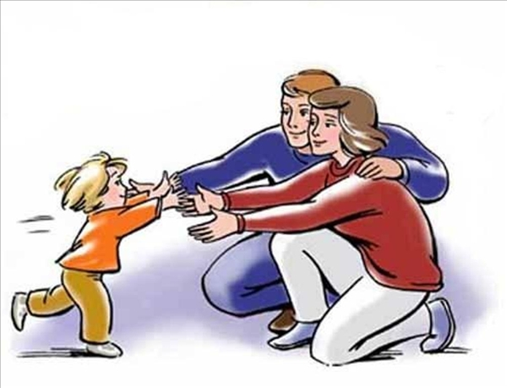
- Пребывание в детском саду целый день. Обычно первую. Неделю ребёнок посещает детский сад до сна, на второй неделе – остаётся на период до полдника, после месяца – может остаться на полный день. Но все эти нормы сугубо индивидуальны. Если адаптация ребёнка проходит с большим трудом, то забирать ребёнка нужно пораньше. Если ребёнка из сада Вы забираете позже, то старайтесь делать это не последним. Дети очень сильно переживают, если они остаются последними в группе, и родителей долго нет.
- Привыкание к режиму. В целях адаптации узнайте режим дня в детском саду и детской группы конкретно для вашего ребёнка. За месяц–полтора начните вводить этот режим в вашей семье, постепенно приближая его к детсадовскому. В дошкольном возрасте ребёнку важно спать до 10 часов ночью и 2– 2,5 часа днём. Поэтому спать ребёнка нужно укладывать уже 9 часов вечера.
- Общение с незнакомыми детьми. В современных семьях, часто с одним ребёнком, малыш бывает выключен из системы отношений с другими детьми. Часто контакты с другими детьми организованы общением на детской площадке, в поликлинике, в гостях. Поэтому плохо умеют общаться с другими маленькими детьми. Необходимо понаблюдать за общением своего ребёнка с другими людьми. Если он интроверт, то легко заводит контакты и общение с другими, адаптация в этом случае пройдёт несколько полегче. Если же ребёнок – интроверт, стеснительный или замкнутый, излишне послушный, то трудности могут быть при общении с детьми активными, агрессивными или эмоциональными.
- Общение с воспитателем. Воспитатель – очень значимая фигура в процессе адаптации ребёнка к детскому саду. Его опыт, умение ладить с детьми и понимать психологическое состояние ребёнка играют иногда ключевую роль в адаптации. Поэтому, по возможности, нужно выбрать воспитателя и познакомиться с ним заранее. Рассказать педагогу об индивидуальных особенностях ребёнка, его страхах и интересах. Необходимо обсуждать с воспитателем каждый день адаптации.

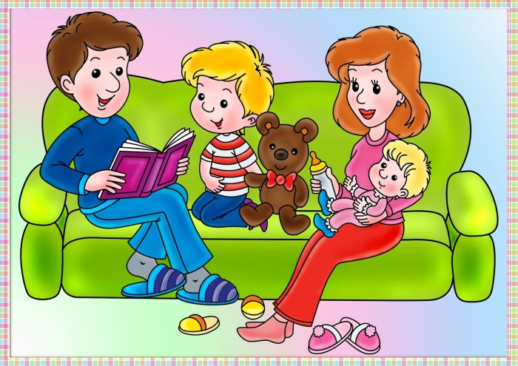Рекомендации для родителей

- Научите ребёнка навыкам самообслуживания: есть одеваться, пользоваться носовым платком.
- Не рассказывайте о своих тревогах в присутствии малыша.
- Заранее ознакомьтесь с режимом детского сада и придерживайтесь его и в выходные дни.
- Не перегружайте ребёнка посещением общественных организаций, кружков, спектаклей, а также интеллектуальными занятиями дома.
- Одевайте по сезону. Одежда и обувь не должны создавать трудностей для ребёнка (не шнурки, а липучки, не пуговицы, а кнопки).
- Рассказывайте о цели и пользе посещения детского сада (напоить цветы, уложить спать кукол, поиграть с зайчиком).
- Оставляйте игрушечный телефон, по которому воспитатель при ребёнке будет сообщать о его успехах.
- Не давайте дорогие игрушки и не спрашивайте строго за их сохранность.
- Каждое утро проверяйте содержимое в кармане ребёнка, не допускайте наличия острых и колющих предметов: кнопок, скрепок, монет и т. д.
- При встрече с воспитателем рассказывайте о состоянии здоровья и настроении ребёнка.
- Планируйте своё время так, чтобы в первый месяц посещения ребёнком детского сада у Вас была возможность не оставлять его там на целый день.
- Ребёнок должен приходить в детский сад только здоровым. Для профилактики ОРЗ и ОРВИ необходимо принимать витамины, смазывать ходы носа оксалиновой мазью.
- Расширяйте “социальный горизонт” ребёнка, пусть он привыкает общаться со сверстниками на детских игровых площадках, ходить в гости к другим детям.
Если окажется, что у ребёнка развита потребность в сотрудничестве с близкими и посторонними взрослыми, если он владеет средствами предметного взаимодействия, любит и умеет играть стремится к самостоятельности, если он открыт и доброжелателен по отношению к сверстникам, считайте, что он готов к поступлению в детский сад.
Ребенок, который принимает поход в детский сад как необходимость, прошел период адаптации. И даже если он скучает или не любит ходить в садик, это нормально. После адаптации ребенок станет собой, нормализуется сон.
Итак, если ребенок знает и принимает правила поведения в детском саду, имеет определенные навыки самообслуживания, умеет разъясняться, а также ребенку психологически комфортно в саду, можно считать, что ребенок прошел адаптационный период успешно.
Помните, ваш ребенок должен видеть перед собой уверенных, спокойных и любящих его родителей.

